- чтобы предохранить других людей от заражения. Помните, если вы являетесь бактериовыделителем, то при разговоре, кашле, мелкие частички слюны в виде аэрозоля с МБТ находятся в помещении, и вы тоже потом их вдыхаете, получая новую порцию инфекции.ОДИМО:
- Принимать назначенные таблетки ежедневно учитывая рекомендации врача.
- Закончить курс лечения, назначенный врачом, как бы хорошо вы себя ни чувствовали. Чтобы убедиться, что все бациллы убиты, вам нужно будет продолжать принимать эти лекарства в течение, по крайней мере, 6-9 месяцев.
Не экспериментируйте
с противотуберкулезными препаратами!
- Ненадлежащий прием противотуберкулезных препаратов приведет к ситуации, при которой вылечить туберкулез может оказаться невозможным.
- Ежедневно проводить влажную уборку в помещении, где вы живете.
- Прекратить или ограничить прием вредных для организма веществ (алкоголь, никотин, наркотики).
- Собирать мокроту в специальную посуду с крышкой или в специальные платки и салфетки, которые потом необходимо обеззараживать.
- Всегда иметь при себе платок, чтобы при кашле прикрывать рот.
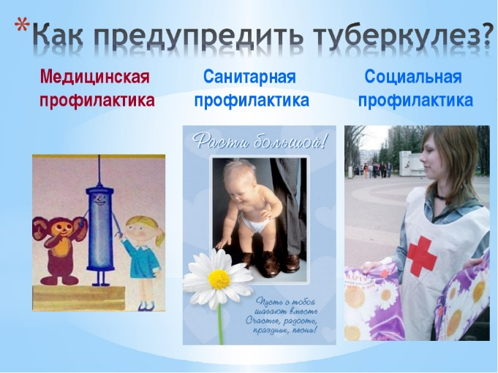
ГБУ «КЦСОН Шалинского района»
Отделение социального обслуживания на дому престарелых и инвалидов №1
п. Шаля
тел. 8(34358) 2-18-94
«Туберкулёзу – нет!»
В данной брошюре вы найдете ответы на основные вопросы, связанные с туберкулезом.
В то же время следует помнить, что:
1) все решения, связанные с лечением следует принимать только после консультации с врачом;
2) доверяйте врачам и научитесь с ними сотрудничать, т.к. никакое издание не может заменить консультации специалиста.

В переводе с латинского туберкулез (ТБ) – это «бугорчатка». Название заболевание получило в начале XIX века, когда при вскрытии тел умерших находили патологические изменения в виде бугорков – «tuberculum».
Возбудитель туберкулеза невидимая невооруженным глазом палочка. В честь немецкого ученого, который в 1882 году открыл и описал ее, она получила название бацилла Коха (БК), а в 1890 Роберт Кох изобрел туберкулин. За это открытие, которое принесло ему мировое признание, ученый был удостоен Нобелевской премии.
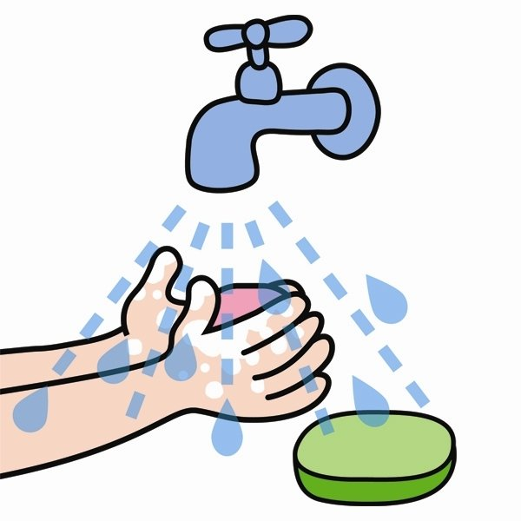
Первые признаки туберкулеза
- стойкий кашель (более трех недель) с выделением мокроты или кровохарканья;
- одышка;
- быстрая утомляемость;
- снижение работоспособности, недомогание, слабость;
- длительное повышение температуры тела;
- потеря аппетита;
- беспричинное похудение;
- избыточное потовыделение, особенно ночью.
Пути передачи туберкулёза Передача осуществляется воздушно-пылевым и воздушно-капельным путем, а также через зараженные предметы быта и пищу. Чаще всего источником инфекции является кашляющий больной туберкулезом легких. Заражение обычно происходит в помещениях, где капельки в течение долгого времени могут оставаться в воздухе. При хорошей вентиляции они удаляются из воздуха помещения.





